Periodismo digital: recepció de la informació en l’era post-pc
LA NOTICIA DIGITAL.
Gèneres: la transformació i innovació
Profesor: Manel López

Assignatura del master de la
Universitat Jaume I.
"Gestió de continguts digitals per a la xarxa".

Preguntes que cal fer-se
- ¿on estem ? (canvis constants, passi del pc a l’etapa post pc : telefs i tablets)
- canvis d’us : ara llegim l’ordinador al llit i el telèfon ens dona moltes més possibilitats que fins ara
- estem en ‘etapa de la supercomunicació, on les campanyes electorals es fan per facebook i twitter (veure abaix)
- ¿el futur per on passa ?
- ¿com ens comuniquem ?
- ¿què és notícia ara ?
- ¿que li demana la gent a la notícia ?
- ¿com ha de ser la noti a l’era post-pc?
- Text- foto- video- docu- interactiva- discutible-participativa
- ¿com será servida la noticia el 2018?

MATERIALS DE RECOLÇAMENT

POWER POINT A: UNIVERSCAT.EU

El país ciberpais 1 de mayo de 2012-11-10

El móvil acarreará en 10 años más cambios que en un siglo

El Estado de la Industria del Móvil 2012 advierte que el negocio digital que no sea móvil "será irrelevante"
JAVIER MARTÍN Barcelona 30 ABR 2012 - 15:00 CET15

Archivado en:

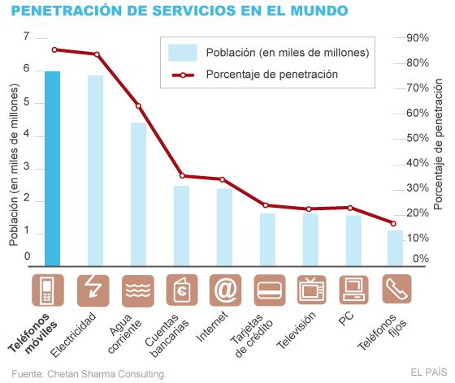
586
Twittear1.356
Enviar
Compartir
EnviarImprimir
Si usted creía vivir en medio del apocalipsis, no conoce el último informe de Chetan Sharma. En su informe anual Estado de la Industria Mundial del Móvil 2012 advierte que en un máximo de cinco años la empresa que no tenga en el móvil la mayoría de su negocio digital, será irrelevante. Más: en los próximos diez años habrá más cambios que en los cien anteriores. Más: la red 4G se está desarrollando (aunque en España no lo sepamos) tan rápidamente como lo hizo la 3G.
Chetan Sharma publica anualmente un informe sobre la industria mundial del móvil, un trabajo ambicioso que además de decenas de estadísticas incluye pronósticos sobre el segundo semestre del año actual y el más allá.Sharma es fundador y director de su propia firma de consultoría, que ha trabajado para las principales operadoras y fabricantes de teléfonos.
En primer lugar la consultora nos hace ver que no hay nada similar en el mundo al número de abonados a la telefonía móvil, ni siquiera el servicio eléctrico o el de agua. La cantidad de internautas, por ejemplo, es casi la tercera parte de los movilautas, y los telespectadores apenas llegan a su quinta parte.
El informe advierte, entre otras cosas, de la creciente fuerza de oligopolios que se están formando tanto en el sector de las operadoras (diez se llevan el 42% de los ingresos mundiales) como en los ecosistemas informáticos que envuelven al móvil, y que se concentrarán en cinco: Apple, Google, Amazon, Microsoft y Facebook.
Para conseguir los primeros mil millones de abonados hicieron falta 20 años; para los últimos "mil millones" solo 15 meses
Los abonados a la telefonía móvil superarán los 7.000 millones de personas a principios de 2013. El pasado año se acabó con 6.000 millones de abonados. Para explicar la aceleración de los cambios Sharma recuerda que para conseguir los primeros mil millones de abonados hicieron falta 20 años, sin embargo para los últimos "mil millones" solo 15 meses.
India y China son los países que más crecen, añadiendo trimestralmente 75 millones de abonados. Ya suponen el 27% de las suscripciones mundiales. China pronto alcanzará la cifra de mil millones e India los 950 millones. Estados Unidos ya solo representa el 6% de las suscripciones, aunque tenga el 21% de los ingresos y el 26% de los ingresos de datos.El 70% de los móviles que se venden en Estados Unidos sonsmartphones. Las marcas Samsung y Apple se llevan el 50% de las ventas y el 90% de los beneficios (Apple, el 70%).
Empresas como la radio musical de Pandora ya tiene el 70% de su tráfico a través del móvil y en el caso de Twitter es el 60%. Otras nacieron ya por y para el móvil, como es el caso del juego Angry Birds, que pronto llegarán a los mil millones de descargas. Sharma da un plazo de entre tres y cinco años para que las empresas digitales se vuelquen absolutamente en el móvil, o quedarán marginadas.
El tráfico de datos se multiplica por dos cada año y en 2015 será el 95% de todos el tráfico telefónico. Por primera vez, en este año el tráfico de de voz caerá por debajo del 50% del total. La industria del móvil ya supone más del 2% de todo la producción mundial.
Por suscriptores, Telefónica es la tercera operadora solo por detrás de China Mobile y Vodafone, aunque por ingresos de datos ocupa el octavo lugar.

El país 29 octubre 2012 pag 4 internacional

La primera campaña 100% digital

Casi la totalidad del electorado norteamericano tiene una cuenta en Facebook
- Cronología de las elecciones de EE UU
- FOTOGALERÍA Obama y Romney invaden las redes sociales
- ESPECIAL ELECCIONES EEUU 2012
CRISTINA F. PEREDA Washington 28 OCT 2012 - 18:16 CET4

Archivado en:

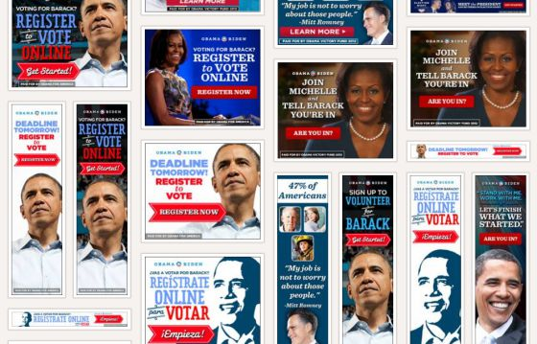
Anuncios de la campaña demócrata que han aparecido en diferentes páginas web. / MOAT.COM
La pelea por la victoria en las elecciones presidenciales de Estados Unidos se libra en los últimos días distrito por distrito, condado por condado. En Ohio, Virginia y Florida, ambas campañas despliegan equipos de voluntarios para conseguir los últimos votos. Pero sóloObama for America les ha equipado con la mejor herramienta que podían imaginar: sus teléfonos móviles. Voluntarios, profesionales, ciudadanos -y cualquiera que quiera adentrarse en las tripas de la campaña- están conectados a través de Dashboard, la red social de los demócratas. La plataforma ha reinventado toda la maquinaria que cimentó las aspiraciones del candidato en 2008 y comparte con los voluntarios datos sobre dónde están los votantes, qué distritos electorales serán más decisivos, quién queda por convencer.
Mark Sullivan, profesional de la publicidad online y voluntario desde 2008, ha salido a la calle con su teléfono para registrar a nuevos votantes. En Dashboard recibe anuncios sobre talleres, encuentros para seguir debates o cómo organizar sesiones de llamadas. “El uso principal de la plataforma es conseguir conectar al electorado, voluntarios y empleados de la campaña entre sí”, afirma. Y gracias a su versión para teléfonos móviles, los datos que recaban voluntarios como Sullivan quedan registrados automáticamente en todas las oficinas de Obama for America.
Cuando Obama da un discurso, la campaña analiza el tráfico a su página, desde dónde llegan los usuarios y las decisiones que toman después”
La campaña demócrata ha trabajado desde 2008 con varias consultoras para perfeccionar al máximo el uso de las herramientas online. Dashboard permite a los usuarios registrarse con su identidad en Facebook, por lo que la organización conoce la localización del usuario, su nivel de interacción en la red y su reacción a los diferentes mensajes de la organización. Dan Siroker, fundador de Optimizely y voluntario de 2008 que acabó ascendiendo a director de análisis de datos, todavía colabora con la campaña. Siroker creó una plataforma que sirve, por ejemplo, para experimentar con diferentes versiones de un mismo email y después analizar cuál ha resultado en más donaciones online, o estudiar las reacciones de los internautas y responder a las tendencias de los usuarios. Como si estuvieran en su salón en el momento que comentan las últimas declaraciones del presidente.
"Cuando Obama da un discurso, la campaña analiza el tráfico a su página, desde dónde llegan los usuarios y las decisiones que toman después”, afirma Siroker. “Averiguamos qué elementos hacen que se comporten como nosotros queremos”. Cuando Twitter hervía durante el segundo debate presidencial con 105.000 mensajes por minuto con las declaraciones de Mitt Romney sobre los “archivadores llenos de mujeres” con los que dijo haber equilibrado la paridad en su gobierno en Massachusetts, Obama for America publicó en apenas unas horas un vídeo en YouTube para rentabilizar el error del republicano. En Facebook distribuía imágenes con las diferencias entre uno y otro candidato para el futuro de las mujeres. En Twitter presumía de haber aprobado la ley de igualdad salarial.
La orquesta de cuentas en redes sociales y páginas web de los demócratas interpreta a diario diferentes mensajes en perfecta sincronía con los discursos y actos públicos del presidente. Ambos candidato se comunican directamente con los votantes, publican anuncios e incitan a los ciudadanos a participar en las elecciones. "El hecho de que ambas campañas vean esto como una obligación es un indicador de la importancia de invertir recursos en una estrategia digital", asegura Mindy Finn, responsable de colaboraciones institucionales de Twitter. Para la revista Rolling Stone, la de 2012 es "la madre de todas las campañas online". The Guardian bautizó Dashboard como “el santo grial”.
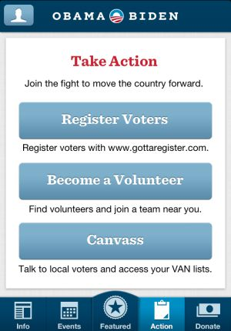
Aplicación de la campaña demócrata para teléfonos móviles.
Los candidatos deben añadir al ciclo de información de 24 horas al día y 7 días a la semana, la capa de actividad que ocurre en la red. Impredecible, espontánea y capaz de hacer descarrilar la agenda mejor planificada. Hace cuatro años, Facebook tenía 40 millones de usuarios en EE UU; hoy son 160 millones, prácticamente la totalidad del electorado. El 38% de los usuarios de redes sociales ha recomendado material de contenido político en más de una ocasión y un 34% ha publicado sus propias ideas o comentarios sobre asuntos relacionados con las elecciones, según un estudio reciente del Centro Pew Internet. Otro 35% ha utilizado herramientas online para animar a otros ciudadanos a votar. Las campañas han llegado a ellos gracias a los 31 millones de personas que siguen a Obama en Facebook, otros 21 millones en Twitter y casi un cuarto de millón en YouTube. Romney le sigue de lejos con 1,5 millones de fans en Twitter, 10 millones en Facebook y 25.000 suscriptores a su canal de vídeo.
Todavía es difícil saber qué resultados obtendrá cada uno de los candidatos a raíz del esfuerzo realizado en las redes sociales, pero ninguno ha querido prescindir de ellas. Obama for America ha comprado mensajes de Twitter para que aparezcan destacados durante todo un día en la página de los usuarios. La Gallina Caponata amenazada por Romney o sus “archivadores llenos de mujeres”. Romney for President se adelantó y compró el trending topic ‘RomneyRyan2012’. "Internet es un factor en las campañas y tiene impacto en todos los aspectos de la política, desde la recaudación de dinero hasta la comunicación de mensajes de los candidatos o las reacciones de éstos", dice Finn. "Lo que hemos visto en esta campaña no lo habíamos observado antes".
Otro de los cimientos de toda esta estrategia es la publicidad online. En 2008, Obama destinó 16 millones de dólares a anuncios digitales, cuatro veces más que su rival. De ellos, 10 millones fueron a parar a Google. En los primeros seis meses de 2012, los demócratas ya habían invertido 36 millones de dólares, según datos de la Comisión Federal Electoral. Un recuento de Comscore apunta a que los demócratas han publicado más de 800 millones de anuncios en internet para construir la marca "Obama" y persuadir a los votantes: “Obama Presidente”, "Amantes de las mascotas por Obama", "Mujeres por Obama", "Jóvenes por Obama".
Y detrás de cada anuncio, los analistas recaban desde Chicago información sobre su efectividad y estudian cómo mejorarlos. “Se trata de utilizar los datos para tomar mejores decisiones y la campaña lo puede utilizar para conseguir que los ciudadanos donen más dinero". Un nuevo récord de recaudación de Obama habla del éxito de la estrategia: Cuatro millones de estadounidenses -uno de cada 75 ciudadanos- ha donado dinero a su campaña.

Revista Anàlisi UAB
Departamento de Periodisme

Anàlisi 45 juny 2012
Las transformaciones de los contenidos
audiovisuales y la influencia de los dispositivos
móviles en el nuevo escenario transmedia
article sencer en internet/uab
Resumen
A través de las aportaciones de la colectividad, en un entorno de lo que podríamos llamar
periodismo ciudadano, se han creado las bases para que eventos como la Primavera Árabe
prosperen. Todos podemos ser narradores con posibilidades de influir en la sociedad y en
política, es solo cuestión de talento, voluntad y un móvil. Las novedades introducidas por las
herramientas móviles afectan a la forma de establecer la relación física e imaginaria entre el
que filma, o el que disfruta de contenidos en su pantalla móvil, y su entorno. Gracias a las
características únicas de GPS, interactividad, portabilidad, transmisión de vídeo en directo
se pueden crear universos diegéticos envolventes, lo que permite desarrollar una inédita sensibilidad personal con respecto a lo virtual. La ubicuidad y la movilidad permiten nuevas y
revolucionarias posibilidades para incluir los móviles en las narrativas transmediáticas, pero
estamos todavía lejos de sacarle su potencial. Seguramente un camino es el de poder jugar
en entornos urbanos, aprovechando las herramientas de realidad aumentada, mezclados con
contenidos audiovisuales que pueden ir apareciendo constantemente en pantalla. Juegos de
este tipo ya existen, aunque falta que se popularicen de forma masiva para poder medir su
eficacia y calado.
Palabras clave: transmedia, móviles, ubicuidad, intimidad
Abstract. The transformation of the audiovisual contents and the influence of the mobile devices
in the new transmedia scene
Through the contributions of the community of citizen journalists, it has been possible to
thrive the basis for events such as the “Arab Spring”. We all can be storytellers with the potential to influence society and politics, it’s just a matter of talent, determination and a cellphone.
The innovations introduced by mobile devices are on the way to establish the physical and ideal
relationship between and the one who shoots, or the one who enjoys the content on his mobile
screen, and the environment. Thanks to the characteristics of GPS, interactivity, portability, live
video transmission it can be created a wrapping diegetic universe, allowing an unprecedented
develop of the personal sensitivity respect to the virtual worlds. The ubiquity and portability
Alberto Tognazzi Drake
Profesor asociado en IED
tognazzi@publicframe.com82 Anàlisi Monogràfic 2012 Alberto Tognazzi Drake
enable new revolutionary possibilities to include mobile devices in Transmedia narratives, but
we are still away from getting profit of their potential. A path could be the concept to play in
urban environments, using augmented reality tools, mixed with audiovisual content that may be
popping up on screen. Games of this type already exist, but need to be popularized in a massive
way to measure its effectiveness and depth.
Keywords: transmedia, cellphone, ubiquity, intimacy
Prólogo
El móvil ha dejado de ser una tecnología y se ha convertido en un estilo de
vida. Cuando uno saca el móvil para grabar, con bastante seguridad sigue el
impulso de inmortalizar la emoción de un momento, un concierto, la sonrisa
de un bebé o la carga policial en una manifestación. Probablemente, al grabar
no se ha preocupado del encuadre y después de haber colgado ese vídeo en la
red, no ha vuelto a mirarlo. Curiosamente, lo que en un nivel individual es un
acto sin importancia, se convierte, una vez publicado on-line, en una pieza del
metarrelato audiovisual que retrata la identidad humana… (sigue)

Llibre recomanat:
“Informació
en el móbil”
autora: Natalia Arroyo

Col·lecció El profesional de la información
Proposta del contingut :

• Quines utilitats té l’accés a internet des de telèfons
mòbils, smartphones o tauletes.
• Quin és el panorama actual dels dispositius mòbils,
els seus principals actors, les seves característiques i
funcions i en què consisteix el model d’aplicacions.
• Què és el web mòbil i com optimitzar continguts per
a dispositius mòbils.
• Com es poden combinar les dades de posició amb
altres informacions per crear aplicacions útils.
• Què són els codis QR i la realitat augmentada.
A cada capítol trobaràs una llista dels enllaços als recursos
web esmentats. Pots descobrir més enllaços a: (segueix...)

Introducció:
LA REVOLUCIÓ MÒBIL
El desembre de 2010 el tunisià Mohamed Bouazizi
s’immolava i encenia així una onada de protestes que després
s’estendria per tot el món àrab, des del Marroc fins a
l’Iran. A través de les xarxes socials, els joves de l’anomenada
«primavera àrab» rebien i emetien informació sobre
el que estava succeint en cada moment, es coordinaven
les protestes i Facebook i Twitter s’empraven com a mitjà
de comunicació. El dispositiu utilitzat per a això va ser
el mòbil, que permet prendre una imatge o un vídeo, o
escriure un text allà on s’estigui, i publicar-ho a l’instant a
través de les xarxes socials...

